Для переноса системных БД msdb, model необходимо выполнить следующие действия :

- Определить местонахождение файлов баз и логов

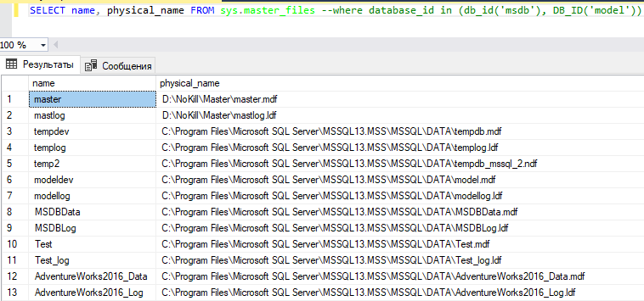

- определить новые папки и дать права на них учётке от которой работает сервер

- перенастроить локации хранения файлов баз и логов на новые места

ALTER DATABASE MSDB MODIFY FILE (NAME = MSDBDATA, FILENAME='D:\NoKill\MSDB\MSDBData.mdf');

ALTER DATABASE MSDB MODIFY FILE (NAME = MSDBLOG, FILENAME='D:\NoKill\MSDB\MSDBLog.ldf');

- остановить службы сервера и агента и вручную переместить файлы баз и логов

- запустить службы

******************************************

restore filelistonly from disk = N'D:\BackUp\Full\msdb.bak'

select name, physical_name from sys.master_files

restore database msdb from disk = 'D:\BackUp\Full\msdb.bak' with replace